Rośliny nagonasienne
imię i nazwisko
klasa
data

- Uzupełnij tekst. W odpowiednich miejscach wpisz właściwe pojęcia.

Rośliny, które wykształciły kwiaty i nasiona, nazywamy roślinami .
Kwiaty służą im do płciowego, a – do rozprzestrzeniania się.

- Uzupełnij tabelę.

Cecha roślin nagonasiennych | Funkcja
Liście w postaci igieł pokryte woskiem.
Rośliny zimozielone.
Pnie pokryte grubą korą.

- Podpisz na rysunku wskazane elementy budowy sosny.

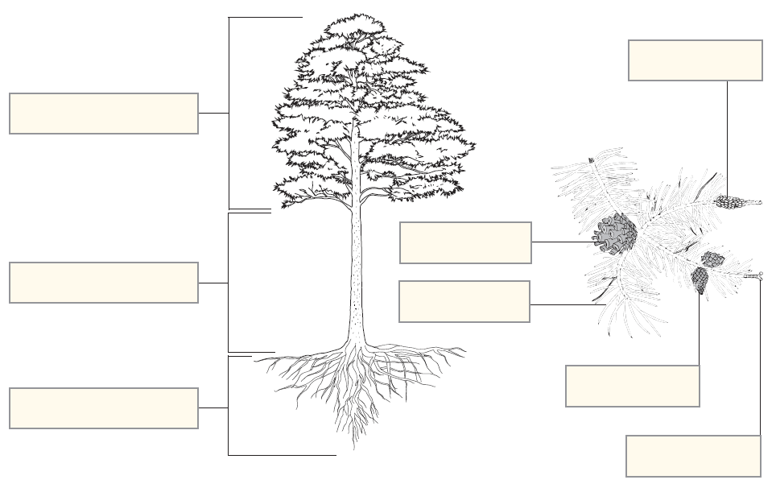

- Co to znaczy ,ze sosna jest NAGNASIENNA)? Jak to wyjaśnisz?
- Jakie jest znaczenie roślin nagonasiennych? Zrób mapę myśli.
NAGONASIENNE

Dla ludzi dla zwierząt

……………………………………… ……………..

…………………

………………… ………………… ……………………..

……………………… …………………..

